新 书 推 荐

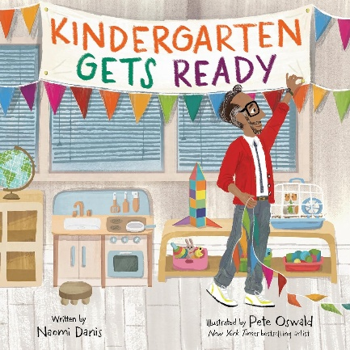
中文书名：《幼儿园准备好啦》
英文书名：Kindergarten Gets Ready
作 者：Naomi Danis, Pete Oswald
出 版 社：Little Brown
代理公司：Little Brown/ANA
页 数：40页
出版时间：2025年5月
代理地区：中国大陆、台湾
审读资料：电子稿
类 型：故事绘本

内容简介:

开学季来了！这是一本每个即将踏入幼儿园的新朋友都需要的温馨绘本，由《纽约时报》畅销绘本艺术家皮特·奥斯瓦尔德（Pete Oswald）带来充满活力的演绎。

跟随幼儿园老师蜜蜂先生（Mr. Bee），看看他如何为新学年做好准备：将杂乱的教室布置得整洁而温馨，每样东西都有自己的位置——美术用品、书籍、角色扮演的道具、每个孩子的专属小椅子，以及标注了名字的储物格。孩子们能轻松找到、使用，再自己放回。

这个过程不仅仅是整理空间，更是帮助孩子们消除对未知的担心，在期待与安慰中迎接他们的第一天。直到最后，教室里迎来了新同学们，他们满怀兴奋去探索一个为他们量身打造的世界。《幼儿园准备好啦》将“未知的混乱”变成“井然有序的温馨”，让孩子们对幼儿园生活心生向往。

作者简介:

娜奥米·丹尼斯（Naomi Danis）曾担任《Lilith》杂志的执行主编，并出版过多本绘本，包括I Hate Everyone、Bye, Car和While Grandpa Naps。她与家人生活在纽约森林小丘区（Forest Hills），不久她最小的孙子也将准备踏入幼儿园。

皮特·奥斯瓦尔德（Pete Oswald）是《纽约时报》畅销绘本作者与插画家。他为许多广受喜爱的绘本绘制插图，其中包括由乔里·约翰（Jory John）创作的畅销系列 Food Group。皮特与妻子和三个儿子住在加利福尼亚州洛杉矶，他的大儿子在他创作本书插图时正好上了幼儿园。

内页插图：

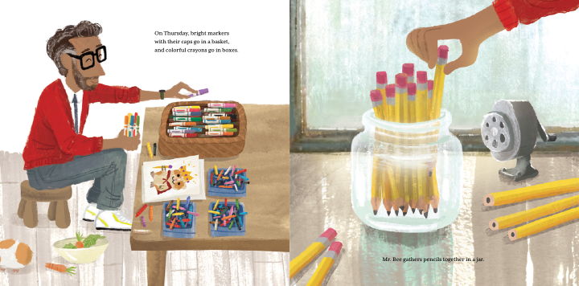

感谢您的阅读！
请将反馈信息发至:版权负责人
Email:Rights@nurnberg.com.cn
安德鲁·纳伯格联合国际有限公司北京代表处
北京市海淀区中关村大街甲59号中国人民大学文化大厦1705室, 邮编:100872
电话:010-82504106, 传真:010-82504200
公司网址:http://www.nurnberg.com.cn
书目下载:http://www.nurnberg.com.cn/booklist_zh/list.aspx
书讯浏览:http://www.nurnberg.com.cn/book/book.aspx
视频推荐:http://www.nurnberg.com.cn/video/video.aspx
豆瓣小站:http://site.douban.com/110577/
新浪微博:安德鲁纳伯格公司的微博_微博 (weibo.com)
微信订阅号:ANABJ2002


